Občanská výchova 7. ročník
- Opakování učiva: Kulturní bohatství –
  - Památky zapsané do seznamu UNESCO – vypsat všechny
  - Národní kulturní památky – vypiš aspoň 10
  - kulturní památky – vypiš aspoň 3, které máš ve svém okolí
  - Národní parky – v ČR se nachází 4, vypiš je
  - Chráněné krajinné oblasti CHKO – ve slepé mapě zkus zaznačit co nejvíce CHKO
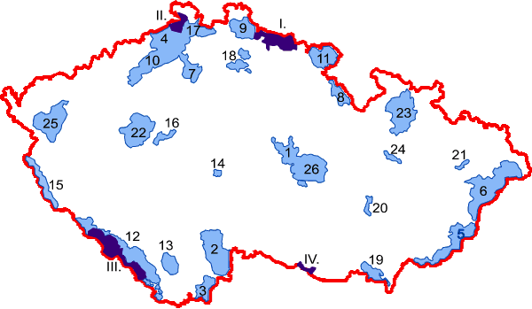

CHKO Beskydy
CHKO Bílé Karpaty
CHKO Blaník
CHKO Blanský les
CHKO Brdy
CHKO Broumovsko
CHKO České středohoří
CHKO Český kras
CHKO Český les
CHKO Český ráj
CHKO Jeseníky
CHKO Jizerské hory
CHKO Kokořínsko - Máchův kraj
CHKO Křivoklátsko
CHKO Labské pískovce
CHKO Litovelské Pomoraví
CHKO Lužické hory
CHKO Moravský kras
CHKO Orlické hory
CHKO Pálava
CHKO Poodří
CHKO Slavkovský les
CHKO Šumava

CHKO Třeboňsko
CHKO Žďárské vrchy
CHKO Železné hory

